Лекция 6

Тема 6. Монтаж башенных сооружений самоподъемными порталами.

Для возведения башенных сооружений наиболее часто используют следующие методы: наращивание конструкций в проектном положении; предварительная сборка на земле с последующим поворотом вокруг шарнира в проектное положение; подращивание. Каждый метод монтажа включает несколько способов. При этом почти во всех случаях монтаж нижней пирамидальной части башни осуществляют пространственными блоками до отметки, определяемой техническими возможностями монтажных стреловых (реже башенных) кранов.
Монтаж башен наращиванием производят с помощью различных монтажных механизмов.
При монтаже с помощью самоподъемного крана его устанавливают в проеме башни (в месте прохода газоотводящего ствола для вытяжных башен, который монтируют позже).
Передвижение крана вверх после монтажа очередного яруса башни осуществляют с помощью подъемных полиспастов, устанавливаемых в нижней опорной части крана. Устойчивость в процессе подъема обеспечивается специальной обоймой и рамкой, устанавливаемой в верхней части смонтированных конструкций сооружения. Монтаж конструкций башенных сооружений осуществляют поэлементно.
Удачно используя конструктивные особенности вытяжных башен, их монтаж можно осуществить с помощью оголовка самоподъемного (ползущего) крана типа СПК, устанавливаемого на верхние секции металлического газоотводящего ствола (рис. 1, б).
Процесс монтажа заключается в периодическом выталкивании газоотводящего ствола с помощью оголовка самоподъемного крана. Монтаж призматической части башни осуществляют поэлементно или с частичным укрупнением плоскостей в пределах грузоподъемности крана (5 – 12 т).
Крупноблочный монтаж конструкций пространственными секциями массой до 40 т осуществляют с помощью ползущих портальных подъемников.
Принцип работы портального подъемника заключается в том, что его устанавливают на частично смонтированную конструкцию на специально предусмотренные опорные столики. Наклон изменяют с помощью подъемного (переднего) и тормозного (заднего) полиспастов, подъем блока производят грузовым полиспастом. Перестановку на очередную стоянку осуществляют с помощью подъемной балки и полиспастов перестановки, закрепленных вдоль стоек подъемника.
При подходе портала с грузом к вертикальному положению натяжение рабочих и тормозных полиспастов должно быть примерно одинаковым. Переход через «зенит» (вертикальное положение портала) является наиболее ответственной операцией, где требуется определенная синхронность и слаженность в работе всех участников подъема.
Применение крупноблочного монтажа с помощью самоподъемных портальных подъемников резко сокращает объем высотных работ по сравнению с монтажом отдельными элементами. Однако применение портала вызывает ряд трудностей, особенно в условиях реконструкции предприятий из-за расположения якорей переднего и заднего полиспастов и лебедок на значительном расстоянии от оси башни (примерно равном 1,5 высоты монтируемого сооружения). Учитывая это обстоятельство при монтаже отдельных сооружений в стесненных условиях портальный подъемник оснащается двумя «П»- образными элементами, что позволяет закрепить тяги наклона портала через эти полурамы к основанию башни и вести монтажные работы в непосредственной близости к башне.
В условиях стесненной площадки эффективным является монтаж башен с помощью приставных кранов. Устойчивость крана обеспечивается специальными опорными рамками, которые крепятся к смонтированной части башни. Выдвижение ствола крана вверх по мере монтажа башни производят с помощью полиспастов, расположенных в опорном устройстве. Ствол крана скользит по направляющим, находящимся в опорных рамках и в верхней части опорного устройства.
Монтаж вытяжных башен приставным краном обеспечивает высокую скорость монтажных работ благодаря крупноблочному монтажу конструкций несущего каркаса башни, однако недостатком в этой схеме является большой объем работ по монтажу и демонтажу самого крана.
При наращивании конструкций, установке дополнительного оборудования или демонтаже верхней части башни используют вертолеты. Широкое использование вертолетов при монтаже башен ограничивается грузоподъемностью и высокой стоимостью эксплуатации вертолетов.
Известны и другие способы монтажа башенных сооружений наращиванием, например, с помощью башенно-стрелового оборудования гусеничных кранов, различных самоподъемных устройств, передвижных платформ с установкой на них стреловых кранов и др.
Стремление к выполнению основного объема работ на низких отметках в безопасных условиях привело к разработке метода монтажа высотных сооружений поворотом вокруг шарнира.
Монтаж башенных сооружений поворотом вокруг шарнира производят с использованием специальной оснастки. Предварительно собранную на земле в горизонтальном положении башню поднимают в проектное положение в течение одной смены.
Чаще всего применяют оборудование, состоящее из тяговых полиспастов и «падающей стрелы», шевра или портала. Различают несколько разновидностей этого метода в зависимости от расположения в плане опорного узла: узел расположен впереди поворотного шарнира поднимаемой конструкции, и их оси параллельны; ось узла совпадает с осью поворотных шарниров; узел расположен сзади поворотного шарнира.
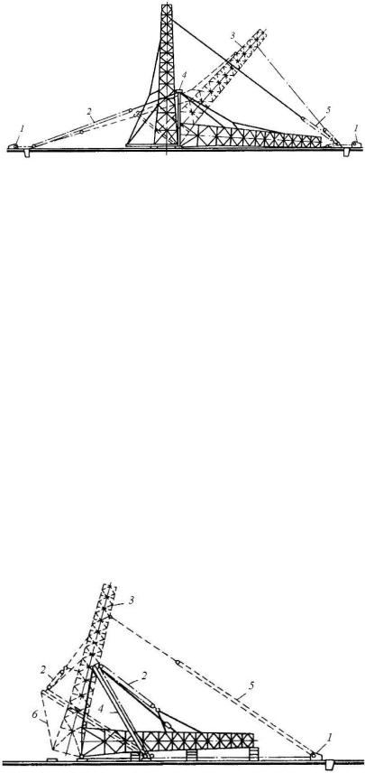
Рисунок 2. Монтаж башни поворотом вокруг шарнира «падающей» стрелой:
1 — электролебедка; 2 — тяговый полиспаст; 3 — башня в процессе подъема; 4 — «падающая» стрела; 5 — тормозной полиспаст.

Выбор той или иной схемы в каждом конкретном случае зависит от наличия такелажных средств и технических характеристик поднимаемой башни. Учитывая, что в процессе подъема конструкции возникают значительные сдвигающие горизонтальные усилия, фундаменты, закладные детали, анкерные устройства башни необходимо рассчитывать с учетом этих воздействий. Однако, подъем башен поворотом вокруг шарнира наряду со значительным упрощением процесса сборки конструкций требует тщательной инженерной подготовки: необходимо проверить конструкции башни на монтажное состояние, установить наиболее выгодное положение и на основании полученных данных дать рекомендации для усиления конструкций; определить оптимальные характеристики монтажных устройств; найти наиболее удачное расположение монтажных устройств относительно поднимаемой конструкции.
Из-за больших монтажных нагрузок не во всех случаях удается оснастить башню технологическим оборудованием. К другим недостаткам этого метода относится необходимость большой свободной территории для укрупнения башни, расположения расчалок, подъемных и тормозных тяг.
Совершенствование метода поворота вокруг шарнира привело к безъякорному способу. Особенность безъякорного способа монтажа (рис. 3) заключается в том, что силы, действующие в элементах оснастки и в поднимаемой конструкции при монтаже, вызывают реакцию только в опорных шарнирах шевра (портала) и башни. Отсутствие мощных якорей и лебедок большой грузоподъемности упрощает монтаж и уменьшает трудозатраты.
Рисунок 3. Монтаж башни поворотом вокруг шарнира безъякорным способом:
1 — электролебедка; 2 — тяговый полиспаст; 3 — башня в процессе подъема; 4 — портал; 5 — тормозной полиспаст; 6 — тяги.
При подъеме башенных сооружений из горизонтального положения в вертикальное способом выжимания поворот производят вокруг опорного шарнира такелажной системой с порталом, нижняя опорная часть которого перемещается вдоль оси поднимаемого сооружения к фундаменту, а верхняя — выжимает башню (рис. 4). Этот способ применяют в условиях стесненных площадок, при невозможности использования кранов, необходимости снижения горизонтальных усилий на фундаменты.
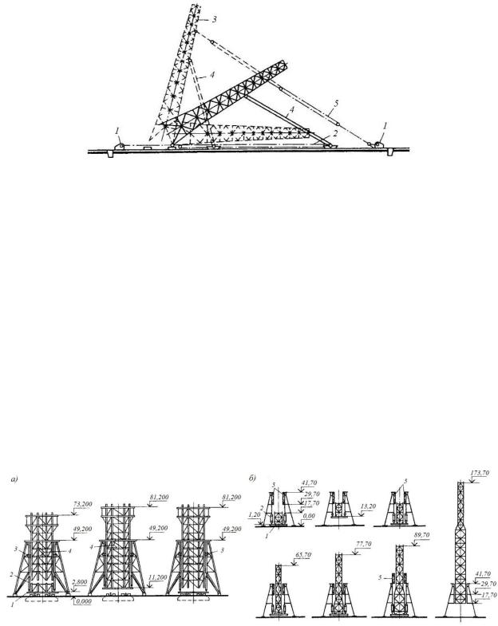
Рисунок 4. Монтаж башни поворотом вокруг шарнира способом выжимания:
1 — электролебедка; 2 — тяговый полиспаст; 3 — башня в процессе подъема; 4 — мачта выжимания; 5 — тормозной полиспаст.
При монтаже вытяжных башен на нефте- и газоперерабатывающих предприятиях, где используются монтажные мачты большой грузоподъемности, предназначенные в основном для монтажа поворотом технологических аппаратов колонного типа, распространен подъем поворотом целиком собранных на земле башен с подтаскиванием на «поддоне» низа башни.
Монтаж башен поворотом вокруг шарнира из-за значительных монтажных усилий, возникающих в момент отрыва конструкций от земли, используется только для сооружений высотой не более 90—120 м.
Монтаж башен подращиванием широко распространен в строительстве. Этот метод обеспечивает значительное повышение производительности труда и сокращение продолжительности монтажных работ, особенно в условиях стесненной площадки реконструируемых предприятий. Подращиванием называется метод монтажа высотных сооружений, при котором конструкции выше отметки, доступной монтажным кранам, собираются внизу, начиная с верхней секции, и выдвигаются вверх (на высоту очередной секции). Подъем производится с помощью грузовых полиспастов или гидроподъемников. После подъема и временной фиксации всей собранной части сооружений к ней пристыковывается снизу следующая очередная секция (рис. 5).
Рисунок 5. Монтаж подращиванием башен различных конструктивных форм:
а — схема монтажа типового блока многогранной башни; б — последовательность монтажа выдвигаемой части с переломом сечения; 1 — стенд-кондуктор; 2 — тяговый полиспаст; 3 — опорное устройство (столик); 4 — стабилизирующая система; 5 — съемная ферма-вставка.
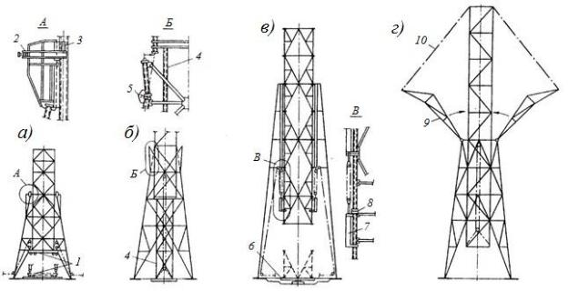
После монтажа пирамидальной части на рельсовых путях собирают стенд, на котором осуществляют укрупнительную сборку блоков призматической части башни. Собранные на стенде блоки массой до 35 т подают под основание башни с помощью полиспаста и электролебедки. После закрепления нижних подвижных блоков тяговых полиспастов к стенду, блок ствола башни поднимают на 200 мм для совмещения кромок трубчатых поясов ствола с ранее выдвинутыми конструкциями башни. После выверки и сварки монтажных стыков опорные балки, расположенные на пирамидальной части башни, задвигаются в нерабочее положение с помощью упорных винтов, и призматическую часть башни выдвигают на 10—12 м (по высоте блока). Опорные балки возвращают в рабочее положение и на них производят временное опирание выдвинутого ствола.
Последующие операции повторяют в аналогичном порядке, пока не будет полностью смонтировано сооружение.
Вкачестве подъемно-тяговой системы используют тяговые полиспасты с уравнительной системой, запасовку которой в различных комбинациях используют при возведении трех-, четырех- и многогранных башенных сооружений.
Вряде случаев при монтаже трехгранных вытяжных башен с треугольной решеткой подращиванием используют съемный (инвентарный) хвостовик, который закрепляют за нижнюю секцию призматической части башни (рис. 6, б). В этом случае призматический ствол совместно с монтажным хвостовиком, меньшим, чем ствол сечения, перемещают вдоль инвентарных направляющих, изготовленных в виде упорных винтовых кронштейнов, прикрепляемых в трех уровнях по высоте к конструкциям пирамидальной части и рассчитанных на восприятие горизонтальных усилий от ветровых нагрузок. Одновременно в работе находятся два уровня направляющих, так как третий уровень поочередно выключают в момент прохождения мимо него ствола башни, в котором имеются выступающие на поверхность скольжения детали или участки с «переломом» сечения в уровне закрепления хвостовика с нижней секцией призматического ствола. Поскольку размеры наружного контура призматической части башни превышают размеры внутреннего контура, образованного тремя верхними блоками пирамидальной части, для прохода подращиваемого ствола на отметке 50—60 м пояса башни временно отклоняют наружу.
Подращивание осуществляют с помощью трех электролебедок грузоподъемностью по 5 т и трех полиспастов грузоподъемностью по 50 т каждый.
При достижении призматической части башни отметки, превышающей проектную на 300 мм, отклоненные пояса пирамидальной части с помощью упорных винтов приводят в проектное положение. Призматическую часть опускают на пирамидальную и закрепляют. Хвостовик демонтируют в порядке, обратном монтажу.
Высотные сооружения индивидуального проектирования типа радио-, телебашен, метеорологических опор, молниеотводов высотой 180—250 м могут быть смонтированы методом подращивания с иной последовательностью работ и использованием другой монтажной оснастки (рис. 6, в, г) или комбинированным методом, который совмещает два (реже три) метода. Необходимость в таком совмещении в большинстве случаев определяется местными условиями или рельефом площадки. Монтаж башенных сооружений комбинированным методом при соответствующей инженерной подготовке способствует сокращению сроков возведения этих объектов и использованию отдельных частей башни в качестве монтажной оснастки. Однако при этом чаще всего требуются сложная такелажная оснастка и квалифицированные рабочие. Использование дорогостоящей оснастки и изготовление небольшого количества дополнительных приспособлений должно компенсироваться выигрышем во времени при производстве монтажных работ.
Монтаж телебашен высотой до 375 м разнообразных конструктивных решений, в том числе со смешанным железобетонным и стальным несущим каркасом, производят, как правило, комбинированным методом. При монтаже нижних опорных частей используют приставные или башенные краны, реже применяют подъем в проектное положение поворотом предварительно укрупненных отдельных частей с помощью специальной полиспастной оснастки большой грузоподъемности. При монтаже верхних частей лифтовых шахт и антенных устройств используют самоподъемные краны или один из способов метода подращивания.

